江苏省机关单位发电
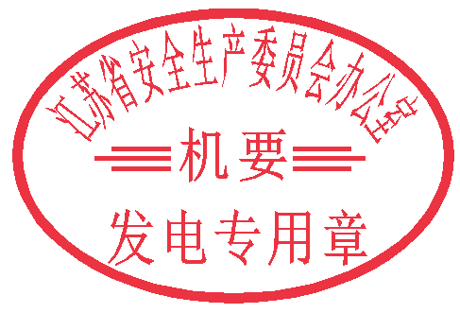
发电单位 江苏省安全生产委员会办公室 签批盖章
等级 特急•明电 苏安办电〔2021〕35号 苏机 号

省安委会办公室关于加强工业企业
污水处理系统安全防范工作的通知

各设区市安委会，省安委会各有关部门：
近期，全国范围内发生多起涉及污水处理设施的中毒事故，造成人员伤亡。5月24日，四川省宜宾市长宁县福荣笋类食品厂发生有害气体中毒事故，导致7人死亡、1人轻伤，初步查明事故原因系该厂污水处理系统出现故障，重新启动时以硫化氢为主要成分的剧毒气体溢出导致。省政府主要领导批示要求各地、各相关部门引以为鉴，主动做好防范。为举一反三，加强我省污水处理系统安全防范，防止类似事故发生，现对做好有关工作要求如下：
一、吸取事故教训，提高对污水处理系统安全风险的认知
污水处理过程中会产生一定量硫化氢等有毒、有害物质，低浓度接触会对呼吸道、眼等部位产生刺激作用，高浓度时会伤害中枢神经系统，引起窒息症状，导致“闪电型”昏迷或死亡。污水处理过程产生的硫化氢有一部分会溶解于水或弥散在污泥中，搅动污水会导致硫化氢散逸出来，操作不当可能引发中毒、窒息等事故。各地、各部门和各相关企业要切实提高对污水处理过程中存在硫化氢伤害风险的辨识，督促操作、检修和清污等从业人员提高安全意识，加强针对性防范。
二、做好事前监管，加强污水处理系统安全风险源头治理
各地、各部门要督促企业在设计建设污水处理系统等环境治理设施前对可能产生的硫化氢等有毒有害物质进行充分论证，采取可靠的技术工艺和防范措施，最大程度从源头上化解环境治理设备设施带来的安全风险。对容易产生硫化氢等有毒有害气体的生化池、沉淀池、污水池等应敞开设置，利于有毒有害气体及时散逸。如必须采用密闭收集处置的，应采用微负压等技术手段，避免有毒有害气体在污水池等建构物内积聚，造成风险叠加升级，引发事故。
三、压实企业主体责任，实施作业全过程安全管控
各地、各部门要督促企业依法落实安全生产主体责任，针对污水处理系统正常运行、设备停产检修、清池清污等过程中存在中毒、窒息等安全风险，主动开展辨识评估，制定管控措施。企业主要负责人每季度至少安排一次管控措施落实情况的全面检查，防止措施失效。企业要定期对岗位人员和作业人员开展专项教育培训，提升安全意识和防范技能。实施污水处理系统作业前，要全面分析存在的危险有害因素，提出有效控制风险的措施，制定作业方案并经企业主要负责人和分管负责人审批，特别是污水处理系统停止运行一段时间重新启动时，必须再次进行风险辨识、安全条件确认和作业审批，严格按照要求做好相关防护，加强作业现场的安全监护。
四、开展联合执法检查，强化部门协同联动
各地、各有关部门要按照 “管行业必须管安全、管业务必须管安全、管生产经营必须管安全”的要求，认真履行安全监管职责，建立会商会办制度，研究解决当前污水处理系统事故多发频发的问题。要组织开展全面排查，摸清污水处理系统等环境治理设施底数和安全现状。在全面摸排的基础上组织开展联合执法检查，重点整治污水处理系统封闭设置、不按规范要求审批、作业等违法违规行为，尤其要对小型食品生产和加工厂普遍存在设施设备相对简陋、污水处理环节有毒有害气体泄露等隐患问题，加大执法检查力度；对安全生产严重失信的，要实施联合惩戒；对符合行刑衔接条件的，要依法移送司法机关。

江苏省安全生产委员会办公室
2021年6月23日

（信息公开形式：主动公开）

